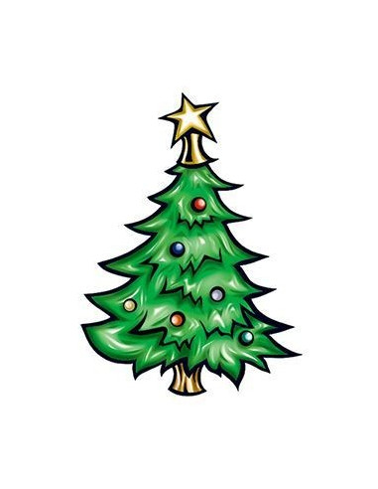
Rozsvěcování vánočního stromu
v Hlavňovicích
v pondělí
1. 12. 2025
od 17:00 hod.


Předvánoční stánek
a občerstvení

Všichni jste srdečně zváni

